ŞEHİRCİLİK VE OTOPARK ÖĞESİ : İSTANBUL ÖRNEĞİ

Kadir GURBETCİ
İSPARK A.Ş. Kurucu Genel Müdürü

Özet

Binlerce yıllık tarihi geçmişiyle İstanbul modern bir otopark işletmeciliği anlayışını fazlasıyla hak etmektedir. Bu tarihi süreçten günümüze gelindiğinde ulaşım sorununun İstanbul'un öncelikli sorunlarından ilki olduğu görülmektedir. İstanbul da yaklaşık olarak 2 milyonu otomobil olmak üzere yaklaşık 3 milyon taşıt bulunmaktadır. 2000 yılında İstanbul'da 1.000 kişiye düşen taşıt sayısı yaklaşık 128 iken, 2012 verilerine göre bu rakam 214 seviyelerine ulaşmıştır. Bu veriler gösteriyor ki; İstanbul'da önümüzdeki yıllarda ekonomik ve sosyal gelişmeye paralel olarak otomobil sahipliği daha da artış gösterecektir. Paralelinde günümüzde zaten bir sorun olan otopark sorunu da artış gösterecektir. Park etmenin büyük bir bölümünün yol kenarında olması, kullanıcılardaki genel otopark kültürü ve bilgisinin yeni gelişiyor olması, yürürlükteki otopark yönetmeliği hükümlerinin yeterince ve usule uygun olarak uygulanmaması, etkin denetim ve yaptırımların olmaması, kullanıcı gözünde otopark işletmeciliği imajının halen olumsuz algılanması, otoparkların İstanbul Otopark İşletmeleri Ticaret Anonim Şirketi’nin denetimine geçiş sürecinde gözlenen olumsuz kullanıcı alışkanlıkları, kent bütünü ve alt bölge ölçeğinde otopark planlarının sınırlı olması, katlı/açık otoparklar ve aktarma merkezleri oluşturma imkânlarının kısıtlı olması; otomobil sahipliğinin artış eğilimini sürdürmesi ve bunu karşılayacak uygun otopark kapasitelerinin oluşturulamaması, kentsel ulaşım yönetimindeki çok başlılık ve etkin denetim/yaptırım uygulamalarının belediyeler tarafından yapılamaması sorunu büyüten etmenlerden sayılabilir, Global ölçekte sürdürülebilir ulaşıma katkı sağlamak hedeflenmeli “Yol kenarı parklar kısa süreli park yapma yerleridir." düşüncesinden hareketle öncelikle park kültürü oluşturmayı, toplu taşımayı teşvik etmeyi, yol güvenliğini geliştirmeyi, yol kenarı park yapmayı düzenlemeyi, park arama sürelerini kısaltarak trafik odaklı stresi, yakıt tüketimini ve egzoz emisyonu salınımının azaltılmasına katkıda bulunmayı hedeflemelidir.

Anahtar Kelimeler: Sürdürülebilir ulaştırma. Otopark öğesi, Toplu taşıma ve otopark

1. Giriş

İstanbul'daki otomobil sahipliği gelişmiş ülke şehirlerine göre oldukça düşük kalmaktadır. Ortalama otomobil sahipliği; Batı Avrupa şehirlerinde 501 taşıt/1000 kişi iken İstanbul'da, yaklaşık 214 taşıt/1000 kişi civarındadır. Buna göre; ekonomik ve sosyal gelişmeye paralel olarak artan otomobil sahipliğinin İstanbul da önümüzdeki yıllarda da hızlanarak artacağını söylemek yanlış olmayacaktır. Bu gelişmeye paralel olarak günümüzde zaten bir sorun olan otopark sorunu da artış gösterecektir. 2012 yılı sonu verilerine göre yaklaşık , İstanbul’daki otomobil sayısı 2 milyondur.

İstanbul`un ulaşım sorununu çözebilecek tek ve kesin bir projeden söz etmek mümkün de değildir. Ulaşım sorununun çözümü, sistemi oluşturan bileşenlere yönelik tüm alanlardaki iyileştirmelerin toplamı olarak gerçekleştirilmelidir. Bu bileşenler; karayolu, raylı ve denizyolu
şebekelerinin iyileştirilmesi, yatırım ve kapasite artırımlarıdır. Intermodal bir toplu taşıma sisteminin gerçekleştirilmesi, etkin bir trafik kontrolü ve trafik sistemi yönetiminden oluşmalıdır. [1]

Yoğun kent trafiği sorununa, toplu taşımacılığa ağırlık ve öncelik verilerek, yük ve yolcu ile lastik tekerlekli ve raylı sistem taşımacılığını ayrıştırarak, raylı sistemlerin ve deniz taşımacılığın etkin ve yaygın olarak kullanılmasına yönelerek, belirli düğüm noktalarında otopark tesisleri konumlandırarak çözüm getirilmesi amaçlanmaktadır.

Ulaşım sorununa park etme açısından bakıldığında sorun, otopark sorunudur, Otopark sorununun Şişli, Beşiktaş, Beyoğlu, Kadıköy, Eminönü, Bakırköy, Üsküdar ilçelerinde öne çıkması, kentin merkezi iş alanında (MİA) acilen çözülmesi gereken çok önemli bir otopark sorunu olduğunu göstermektedir. [2]

Trafik kavramının yalnızca hareket halindeki araçlardan oluşmadığı ve trafik sıkışıklığının en önemli sebeplerinden birinin duran trafik olarak da adlandırılabilecek park etmenin doğru konum ve zamanda yapılmayışı olduğu gerçeğinin altını çizmek, gerekir. Bu bağlamda otoparkların doğru konumlandırılması ile başlayan, toplu taşımayı teşvik ve toplu taşımaya entegre olan otopark tesislerinin oluşturulması ile devam eden ve temelinde trafik sıkışıklığı kaynaklarını yok etmeyi amaçlayan birçok uygulamayı içinde barındıran nitelikte hareket edilmelidir.

2. Şehircilik ve Otopark İlişkisi

Otomobil ve kent, birbirlerine uymayan mekan profillerine sahiptirler. Kent-otomobil problemini çözmenin yolu, artan otomobil sayısı karşısında daha fazla yol, daha fazla otopark, daha hızlı kent geçişleri yaparak "kentleri otomobillere uydurmaya çalışmak" olmamalıdır. Sürdürülebilir ve yaşanabilir bir kent için, “otomobilin kente uydurulması" ve toplu taşımanın teşvik edilmesi gerekir [3].

Özel otomobillerin İstanbul’un yollarını kullanım payı % 69, taşıma payı ise % 31'dir. İETT otobüslerinin ise yolları % 3 oranında işgal etmelerine karşılık taşımadaki payı % 22'dir[3]. Buradan, otomobillerin kentin kısıtlı yollarını verimsiz kullandığı anlaşılmaktadır. Bunun için çok önemli bir koşul, başta raylı sistem olmak üzere toplu taşıma kullanımı arttırılırken, toplu taşıma araçlarının otomobil kullanıcıları için cazip hale getirileceği politikaların geliştirilmesi
ve otomobil kullanımının caydırılması olmalıdır.

Bu bağlamda ulaştırmada planlamanın özel otomobil merkezli yapılması yerine toplu taşıma
ağları odaklı yapılması daha doğru olacaktır. Bu cümleyi otopark özelinde açmak gerekirse MİA'ları desteklemeye yönelik otopark konumlandırması anlayışından, toplu taşıma transfer merkezlerini desteklemeye yönelik otopark konumlandırması anlayışına geçmek gereklidir. Yapılan bütün arzların talep doğuracağı aşikardır. Otopark inşasını toplu taşıma transfer merkezleri yakınlarında yapmak, toplu taşımaya bir talep artışını beraberinde getirecektir. Bu uygulamanın başarıya ulaşabilmesi için kent merkezlerine otomobil depolama yasağının etkin denetleme ve kontrol mekanizmaları oluşturulmalıdır.

2.1. Ulaştırma Amaçlı Arazi Kullanımı

Kentsel ulaşımı sağlıklı biçimde geliştirebilmek için arazı kullanım planlaması, toplu taşımanın iyileştirilmesi ve özel otomobil kullanımının azaltılması eylemlerinin bütünlük içinde gerçekleştirilmesi gerekmektedir. Burada özellikle altı çizilmesi gereken nokta, arazi kullanımının göz ardı edilerek ulaşım sorununun çözülemeyeceği gerçeğidir.

Bir motorlu aracın ortalama 2 saat hareket halinde 22 saat park halinde bulunması gerçeğine rağmen ulaştırma amaçlı arazi ve bütçe kullanımının en büyük bileşeni, yol ağıdır.

Şekil 1’de İstanbul yol ağı gösterilmiştir. İstanbul‘da toplam yol ağı uzunluğu 10.043 km Asya
yakasında 16.810 km Avrupa yakasıda olmak üzere toplam 26.853 km uzunluğunda karayolu bulunmaktadır(Tablo 1). Arter ve yan arter yollar, motor yollar hariç, Şerit sayısı bölgeye göre 2 ile 8 arasında değişir. Tablo 2’de gösterildiği gibi, motor yollara ilaveten, çok şeritli arter yollar vardır, (4 şerit veya daha fazla)-1000km üstünde uzunlukta- bu arada %60, tan fazlası 2 şeritli yoldur. [4]

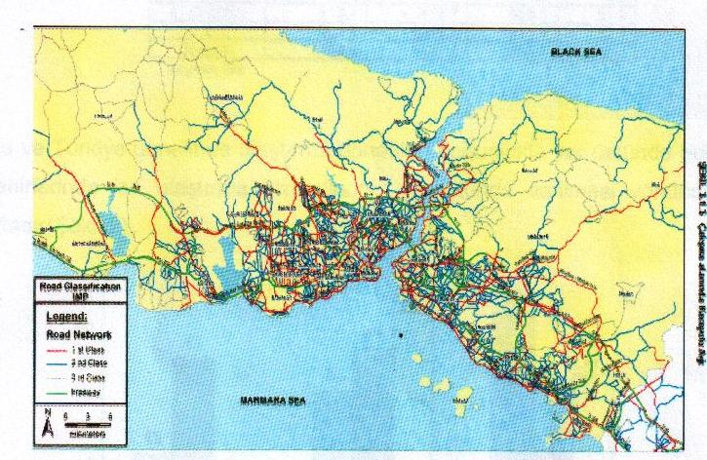
Şekil 1. İstanbul Yol Ağı [4]

Tablo 1. İstanbul yol ağı uzunluğu (km)[4]

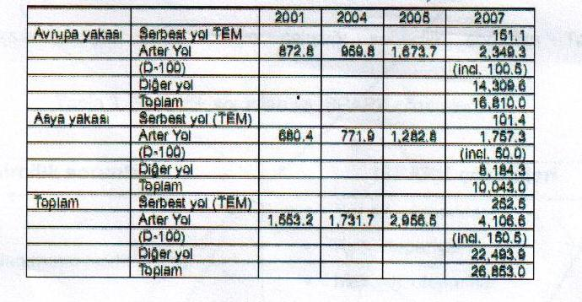

Tablo 2. İstanbul Otoyolları Şerit sayıları [4]
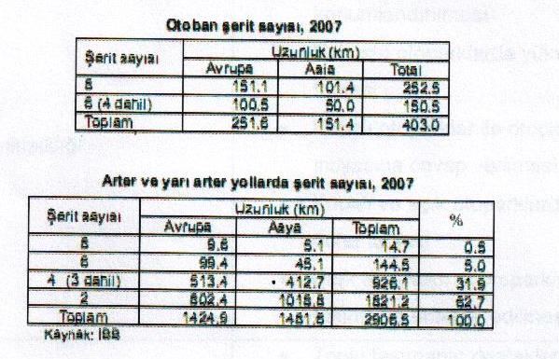

İstanbul’da ve Türkiye genelinde ulaştırma donatıları çoğunlukla yerüstünde bulunmaktadır. Dünya şehirlerinde ise ulaştırma hizmetlerinin yer altında verilmesi yönünde bir eğilim bulunmaktadır (Şekil 2).

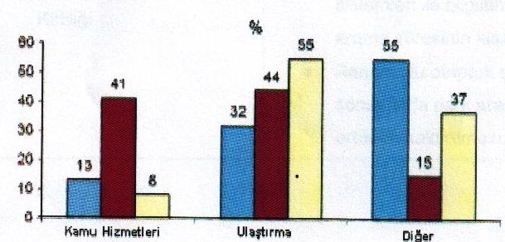

Şekil 2.Kentsel Yer altı boşlukları kullanımının işlevlere göre dağılımı [5]

Tablo 3. Şehircilik sorunları ve çözüm önerileri

Şehircilik Sorunları | Çözüm önerileri
Arazi Kullanımının Kısıtlı Olması | Yer altı otoparklar  Katlı otoparklar  Mekanik otoparklar  Yarı otomatik otoparklar  Tam otomatik otoparklar
Trafik Sıkışıklığı | Açık otoparkların MİA'ların dışında  konumlandırılması  Yol üstü otoparklarda yüksek ücret  Tarifesi  Kapalı otoparklar ile otopark  ihtiyacına cevap verilmesi  Kapalı ve açık otoparklarda düşük  ücret tarifesi  Park et devam et otoparklarının toplu  taşıma ile entegre edilmesi
Otomobil kullanımından kaynaklanan Çevre  Kirliliği | Toplu taşımanın desteklenmesi  Araç başına düşen yolcu sayısının  arttırılması  Kullanıcıların akıllı bilgilendirme  sistemleri ile bilgilendirilerek park  arama süresinin kısaltılması  Randevulu otopark sistemi kullanımı  sonucunda park arama ihtiyacının  ortadan kaldırılması

3.Otopark Uygulamaları

3.1. Yol Kenarı Park Etme

New York City'de uygulanan yol kenarı Park Etme süresi 3 saatle sınırlandırılmıştır. Bu sürenin birinci saatinde 1 dolar, ikinci saatinde 3 dolar, üçüncü saatinde ise 6 dolar ücret uygulaması yapılmaktadır. Chattanoge'de 1 saatlik Park etme ücreti olarak 0.75 dolar alınmaktadır.

Avrupa'nın bazı ticari ve perakende satış yerlerinde ve bölgelerinde Park Etme süresi bir saatle sınırlandırılmıştır. Manhatten da “Buraya park etmeyi aklından bile geçirme” tabelası vardır. Tokyo da araç park yerinizin olduğunu belgeleyemezseniz araç satın alamazsınız. Lizbon’da yanlış park edilmesi halinde ön sağ teker kilitlenir, aracın etrafı sarı bantla çevrilir ve araç akşam 18:00 de parka çekilir. Aracınızı parktan alabilmek için ciddi bir ceza ödemeniz gerekir.

Usulsüz Park etme cezalarında zaman aşımı durumunda 15 dolar, sınırlı ya da yasak park yerleri için 25 dolar ve yangın müdahale lokasyonlarında 50 dolarlık Park etme cezaları alınmaktadır. Londra'da her hafta 3000 aracın tekeri kilitlenmekte 2000 araçta çekilmektedir.
Usulsüz park yapan araçlara 80 sterline kadar ceza uygulaması yapan çoğu ülkelerde 08.00 ile 18.00 ya da 22.00 arasındaki Park etme ücretinin saati 0,2 ile 1 dolar arasında değişmektedir. Ayrıca Londra da şehir merkezine araç girişine (congestion charging)(c), 10 paund ödenir. [6]

İstanbul da şu anki durum itibariyle, yaklaşık 3 milyon taşıt bulunmakta, her gün 500’e yakın araç trafiğe katılmakta ve yaklaşık olarak bir milyon araç ise karayollarında hareket halinde bulunmaktadır. Bu araçlar hemen hemen-yirmi iki saat park halinde bulunmaktadır. Park etmelerin oldukça büyük bir kısmı yol üstlerinde gerçekleşmektedir.

Sürdürülebilir bir trafik düzenlemesi için yol kenarı Park Etmesinin kısa süreli olması gerekmektedir. Trafik akışını ve yol güvenliğini arttırmak, yol kenarı Park etmesini düzenlemek ve kontrol etmek, uzun süreli park yapmanın önüne geçmek, daha az trafik sıkışıklığı ve daha temiz bir hava için yol kenarı ücretli park uygulaması gereklidir.

3.2. Park Et Devam Et Uygulamaları (Park and Ride P + R )

Bu uygulamada toplu taşımayı teşvik ederek araç başına düşen yolcu sayısı ortalamasını arttırmayı birincil hedefi olarak belirlenmektedir. Park et devam et uygulaması, araç kullanıcılarının araçlarını şehir merkezleri yanında belirlenmiş olan aktarma merkezleri yakınlarında bulunan park et devam et otoparklarına park ederek yolculuklarına toplu taşıma araçları ile devam etmeleri şeklindeki bir süreci kentli davranışı haline getirmek şeklinde tanımlanabilir. Bu davranışın kentlide oluşturulması için bir takım caydırıcı ve teşvik edici yardımcı uygulamaları gerektirmektedir. Yol üstü otoparklarımızda yüksek ücret uygulaması Park et devam et uygulamasına destek olan yol üstü otoparkların gereksiz yere kullanılmasını
caydırıcı uygulamalardan biridir ve bu uygulamanın tetiklediği sonuçlardan birisi yol kenarı

otoparklardaki sirkülâsyonun artması dolayısıyla araç kullanıcısı kentliler arasında fırsat eşitliğinin oluşturulmuş olmasıdır.

Araç başına düşen yolcu sayısının arttırılmasının doğal sonucu olarak trafikte hareket halindeki araç sayısının azalması dolayısıyla trafik yoğunluğunun azalması gerçekleşecektir.
Park et devam et uygulaması ile sağlanması hedeflenen, hareket halindeki araç sayısının azaltılmasının oluşturduğu ikincil sonuçlar daha az yakıt tüketimi, daha az yol işgali, zaman kazanımı, trafik yoğunluğu kaynaklı stresin azaltılması, salınan egzoz gazı emisyonlarının azaltılmasıdır.

3.3. Mekanik, Yarı Otomatik ve Tam Otomatik Otoparklar
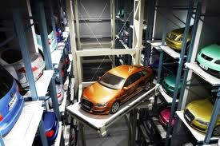
Mekanik otoparklar, araçların lift vasıtası ile düşey biçimde taşınarak park edildikleri ve vale/ park görevlisi gerektiren sistemlerdir. Yapılaşma imkansızlıkları bulunan bölgelerde park kapasitesinin arttırılmasını sağlayan bu otoparklar kullanıcı konforu ve memnuniyeti ile park yeri çözümünün giderilmesinde önemli kazançlar sağlamaktadır.

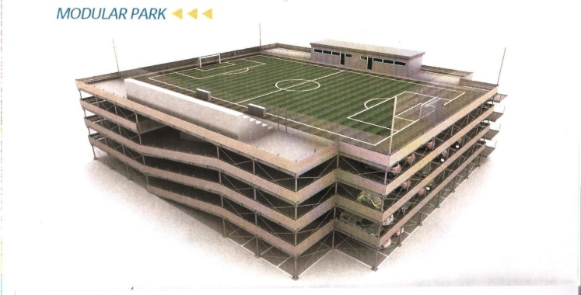

İstanbul’daki arazi maliyetlerinin fazla olduğu yerlerde kapasite arttırıcı zemin altı ve üstü tam otomatik otoparklar elzemdir. Ayrıca otoparkların üstüne golf, tenis, futbol vb. diğer sosyal faaliyetler için çok amaçlı tesisler kurulabilir.

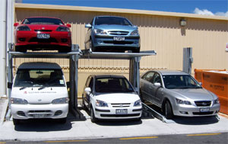
Ayrıca bu tür otoparkların; yatırımcı için en önemli avantajı, rampa ve koridor kullanmadan sadece araç yüksekliklerinde katlar inşa ederek park yeri kapasitesinin büyütülmesidir. Ayrıca diğer önemli bir avantajı ise konvansiyonel otoparklarda ciddi ön yatırım ve işletme maliyetlerine sebep olan aydınlatma ve havalandırma gibi gereksinimlere otomatik otoparklarda ihtiyaç duyulmamasıdır. Sistem bilgisayar kontrolü ile çalıştığından sadece gişe personeli kullanılır. Ek olarak elektrikli araçlar otopark ve şarj üniteleri, bisiklet ve motosikletler için tasarımlar anında kişiye özel araç park yeri ve garajı yapılmalıdır.

Bütün bu tasarımlar (CO2) misyonunu en iyi şekilde tahliye edecek şekilde düşünülmeli ve otoparkların şehir içinde uygun yerlerde planlanarak şehir dokusuna uygun iç ve dış mimari estetikte olmalıdır. Yeşil alana ayrılan, park ve meydan altları, İstanbul gibi kısıtlı imkanlara sahip metropol bir şehir için çok amaçlı başta otopark olmak üzere yeniden gözden geçirilmelidir.

4. Sonuç

Şehircilik anlayışı aslında şehri oluşturan fertlerin yaşam biçimi ile güçlü bir şekilde bağlantılıdır. Genel olarak “Yapı Sonra düşün" hareket tarzıyla yaşamaya alışmış olan bir toplumun yaşadığı alanlarda da bu felsefenin izleri açıkça görülebilmektedir. İstanbul'un şu anki durumu bina merkezli bir yapılanma anlayışının sonucu olarak binalara uydurulmuş yollar eğer boş alan kalırsa yerleştirilen toplu taşıma istasyonları ve bunlara birleştirilmeye çalışılan otoparklar şeklinde özetlenebilir.

Bu anlayış içerisinde kentin ve kentlinin yaşadığı sorunlara çözüm bulmaya çalışılmaktadır. Yanlış uygulamaların oluşturduğu kaotik durumun içerisinde, otopark kültürünü tesis etmek ve trafik yoğunluğunu azaltmaya yönelik gerçekleştirilmeye çalışılan doğru uygulamaların başarılı sonuçlar elde etmesi için geçmesi gereken süre uzun olmaktadır. Bu sebeple uygulamaların meydana getirdiği sonuçları çok kısa bir sürede gözlenmesi mümkün olmadığı bilinmeli ve projelere verilen destek süresi de uzatılarak yaşam şansı tanınmalıdır.

Yeni yapılanmalarda, tüm şehir öğelerinde ve projelerde olması gerektiği gibi planla, uygula, kontrol et ve onayla süreçlerinin sağlıklı olarak işlediği bir yapılanma anlayışı uygulanması gerekmektedir.

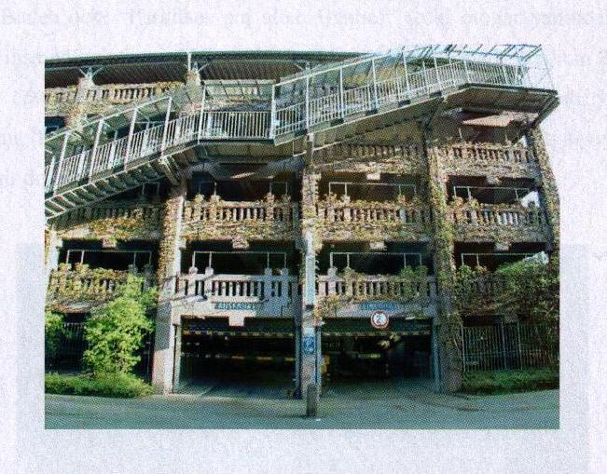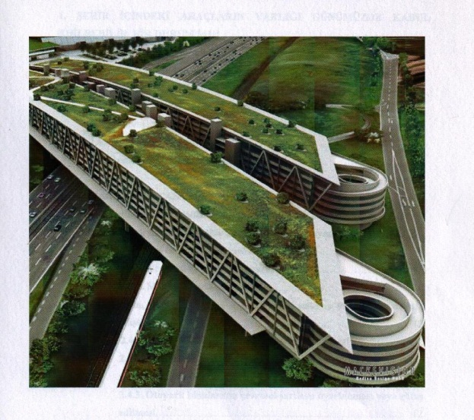

Kaynaklar

- Demir, A., Çavdar, A. Otomobilin şehre uydurulması arakesitinde otoparkçılık kültürünün ,
tesisi ve şehircilik
- Gurbetci, K., Demir, A. ve Çavdar, A., “İstanbul da Sürdürülebilir Ulaşımda Otomobil Öğesi."
TRODSA, 4. Ulusal Yol ve Traﬁk Güvenliği Kongresi, Bil. Kitabı, s. 201-211, Ankara, 2007
- Kaptan, H., “İstanbul Büyükşehir Belediyesi Metropolitan Planlama ve Kentsel Tasarım
Merkezi", 2006.
- İMP&JlCA, “İstanbul Master Planı Final Raporu Taslağı”, 2008
- Bobylev, N., “Mainstreaming sustainable into a city's master plan: A case of urban
underground space use”, Land Use Policy, Volume 26, Issue 4, October 2009, Pages
1128-1137
- Beermenn, F., “Yurtiçi Ve Yurt Dışında Mevcut Uygulamalı Ve İletim Sistemlerinin
İncelenmesi”, Çalışma Raporu, 2006.

